УРОК ПО ОКРУЖАЮЩЕМУ МИРУ
В 3 КЛАССЕ.
Программа «Школа 21 в.»

автор:
Лебеденко Оксана Владимировна
место работы:
Муниципальное казённое образовательное учреждение
«Седельниковская средняя общеобразовательная школа №2»
Седельниковского муниципального района Омской области
должность:
учитель начальных классов

2012г

Цели:1. Обобщить знания учащихся о птицах и млекопитающих (рыбах, земноводных, пресмыкающихся), как классах позвоночных животных.
2.Познакомить с понятием «оседлые» и «кочующие» животные

Оборудование: иллюстрации животных (акула, окунь, жаба, тритон, черепаха, ящерица; воробей, сова, дятел, снегирь, скворец, ласточка), схема- рисунок «контур рыбы», бланки для ответов для 3 и 4 групп (см. Приложение1), бланки для практической работы (Приложение 2), энциклопедии о животном мире, аудиозапись песни «Лесной олень» (Автор слов - Энтин Ю., композитор - Крылатов Е.)
Ход урока:

1.Орг. момент:
-Для того чтобы узнать, что будем изучать на уроке, должны повторить ранее изученное.
2.Актуализация (Повторение изученного) (работа в группах):
1 группа - классифицировать животных на 3 группы, обозначив схематически группу. (иллюстрации на доске в беспорядке)
акула, окунь
Ответ: жаба, тритон
черепаха, ящерица

2 группа - Дорисовать схему-рисунок “Рыба» (Дан контур рыбы )

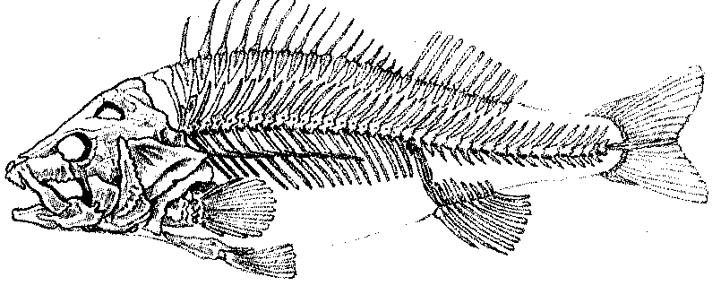

Ответ:

3 группа - Написать общие признаки изученных классов позвоночных. (Ответ: дышат, размножаются, питаются, двигаются)
4 группа - Написать отличительные признаки изученных классов (Ответ: рыбы - дышат жабрами, размножаются икрой, тело покрыто слизистой чешуёй; земноводные (амфибии)– в раннем возрасте дышат жабрами, во взрослом состоянии - лёгкими, размножаются икрой, тело покрыто слизистой кожей; пресмыкающиеся (рептилии) - тело покрыто панцирем или крепкими окостенелыми чешуйками, размножаются яйцами, дышат лёгкими, передвигаются, прижавшись к земле (ползком))

-каким словом можно объединить все эти классы (позвоночные)-
Открывается запись «ПОЗВОНОЧНЫЕ» над выполненным заданием 1 группы, постепенно в зависимости от ответов 3 и 4 групп рядом с символами классов, открываются записи «РЫБЫ», «ЗЕМНОВОДНЫЕ (АМФИБИИ)», «ПРЕСМЫКАЮЩИЕСЯ (РЕПТИЛИИ)».
-Отражено ли в этих классах всё многообразие животного мира? (нет)
-Теперь можно сказать, что будем изучать на уроке? (какие ещё классы являются позвоночными)

3. Изучение нового материала.
1.Загадки (На доске появляются иллюстрации птиц распределённых в три группы)

Воробей Дятел Скворец

Я по дереву стучу На шесте дворец
Озорной мальчишка Червяка достать хочу Во дворце-певец
в сером армячишке Хоть и скрылся под корой А зовут его…..
По двору шныряет Всё равно он будет мой!
Крошки собирает.

Сова Снегирь Ласточка
Угадайте, что за птица Зимой на ветках яблоки
Света яркого боится Скорей их собери!
Клюв крючком, И вдруг вспорхнули яблоки - ЛАС
глаза пятачком, Ведь, это ……
Ушастая голова,
Это…

2.Беседа
-Как называют класс этих животных? (птицы)
-Чем отличаются от других животных? (тело покрыто перьями)
-Ещё один класс позвоночных, с которыми мы познакомимся это - птицы.
-Как вы думаете - Что доказывает, что они позвоночные, что у них есть скелет (тело что- то должно держать, передвигать, мышцы должны крепиться к чему-то)
-Почему я разделила на 3 группы?
-(Посмотрите на образ жизни, когда и где мы их наблюдаем)?

Первый помощник в учении - это книга. Откройте учебник на стр. 71-73.(оседлые, кочующие, перелётные)
-Как птицы узнают о времени перелёта? (изменяется температура)

3.Просмотр рубрики «Картинная галерея»
-Какое настроение передал художник на репродукции? (весеннее)
-Почему картина названа в голубом просторе? (море голубое)
Почему птиц называют ПЕРНАТЫМИ? (тело покрыто перьями)
- Птиц в природе насчитывается около 8580 видов. Они являются обитателями одной стихии - воздушной, и поэтому сходны друг с другом.
Но есть в природе птица, которая отличается от других. Дима (ученик) расскажет о ней, а вы должны угадать, что это за птица.
4.Рассказ ученика о пингвине (от 1 лица).
Мы жившие в доисторические времена, были почти двухметрового роста. Можете себе представить, какое впечатление произвели бы мы в наши дни! Сейчас существует 17 разновидностей нашей популяции, самый крупный из которых - королевский, достигающий одного метра в высоту и весивший 36 кг.
Когда-то очень давно я умел летать не хуже любой другой птицы. Но к настоящему времени от крыльев у меня остались лишь короткие отростки, которые для полетов непригодны. Как это произошло? Одна из причин, как ни странно, состоит в том, что у меня почти, а то и вовсе не было врагов. Я обитал в настолько отдаленных антарктических районах, что нападать на меня было практически некому. Поэтому я мог спокойно проводить время на суше или на воде. По мере того как сменялись наши поколения, которые не пользовались своими крыльями, эти крылья становились все меньше и жестче, пока не утратили пригодность для полетов. Но зато мы превратились в превосходных пловцов и ныряльщиков, а эти крылья стали отличными плавниками!
- Правильно я пингвин .
5Физ. минутка
-Поиграйте со мной:
Пингвинёнок потянулся.
Раз - нагнулся,
Два-нагнулся.
Крылья в стороны развёл-
Видно рыбку не нашёл!
Чтобы рыбку-то достать-
Нужно под воду нырять.
6.Песня «Лесной олень»
Чтобы узнать следующий класс послушайте песню. Представителем, какого класса является герой песни? (ОЛЕНЬ - Млекопитающие)
- Назовите отличительные черты данного класса. (детёнышей вскармливают молоком, тело покрыто шерстью, дышат лёгкими)
4.Закрепление
(Практическая работа в парах с энциклопедиями)
-На столах лежат энциклопедии и листочки, в которых вы должны записать представителя каждого класса.(выбирают ответы из энциклопедий)
-Вспомним куда необходимо обратиться, чтоб легко ориентироваться в энциклопедии (оглавление)

5Проверка практической работы. Самооценка.
(если нашли все классы-5, четыре класса-4 и т.д.)

6.Вывод
Что нового узнали?
7.Домашнее задание
Найдите в дополнительной литературе: представителем какого класса являются ЧЕРВЯГИ (Земново́дные, или амфи́бии)

Используемая литература:
1.Виноградова Н, Ф. Окружающий мир.- учебник 3 кл. ООО Издательский центр: Вентана-Граф, 2010
2. Я познаю мир. Животные.- Детская энциклопедия., Москва, ТКО АСТ, 1995.

